Міністерство освіти і науки України

Національний університет «Львівська політехніка»

Кафедра систем штучного інтелекту



**Звіт**

**про виконання лабораторних та практичних робіт блоку № 4**

На тему:  «Одновимірні масиви. Двовимірні Масиви. Вказівники та Посилання. Динамічні масиви. Структури даних. Вкладені структури. Алгоритми обробки та робота з масивами та структурами.»

***з дисципліни:*** «Мови та парадигми програмування»

до:

ВНС Лабораторної Роботи №4

ВНС Лабораторної Роботи №5

Алготестер Лабораторної Роботи №2

Алготестер Лабораторної Роботи №3

Практичних Робіт №4

***Виконав:***

студент групи ШІ-12

Воронін Олександр Олександрович

# **Тема роботи:**

Ознайомитися із використанням простих структур даних та алгоритмів обробки. Робота з одновимірними , динамічним та двовимірними масивами.

# **Мета роботи:**

Вивчити концепцію простих структур, даних, ознайомитись з одновимірними та двовимірними масивами, використати їх на практиці, освоїти алгоритми обробки у масивах.

# **Теоретичні відомості:**

* Тема №1: Одновимірний масив
* Тема №2: Двовимірний масив
* Тема№3:Динамічний масив

1. Індивідуальний план опрацювання теорії:

* Тема №1: Одновимірний масив
  + Джерела Інформації
    - Стаття.

<https://www.w3schools.com/cpp/cpp_arrays.asp>

<https://www.w3schools.com/cpp/cpp_arrays_loop.asp>

* + Статус: Ознайомлений
  + Початок опрацювання теми: 2.12.2023
  + Звершення опрацювання теми: 5.12.2023
* Тема №2: Двовимірний масив
  + Джерела Інформації:
    - Стаття.

<https://www.w3schools.com/cpp/cpp_arrays_multi.asp>

* + Статус: Ознайомлений
  + Початок опрацювання теми: 2.12.2023
  + Звершення опрацювання теми: 2.12.2023
* Тема№3:Динамічний масив
  + Джерела Інформації

Стаття.

<https://www.geeksforgeeks.org/array-of-vectors-in-c-stl/>

# **Виконання роботи:**

## **1. Опрацювання завдання та вимог до програм та середовища:**

Завдання №1 VNS Lab 4

* Варіант завдання 24

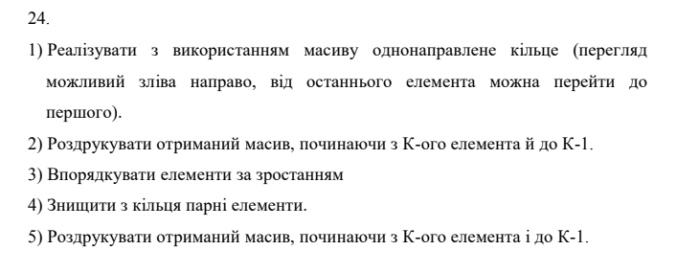

.VNS LAB 4

Завдання №2 VNS Lab 5

* Варіант завдання 24



2.VNS LAB 5

Завдання №3 Algotester Lab 2

* Варіант завдання 1

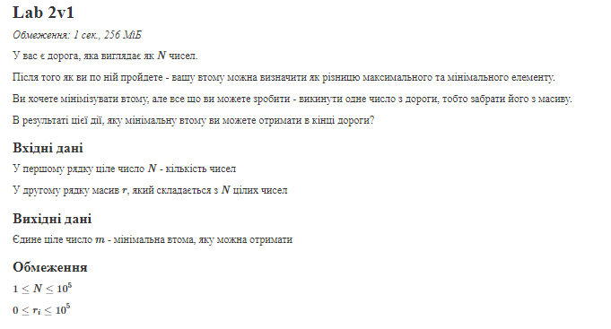

3.Algotester lab 2v1

Завдання №4 Algotester Lab 3

* Варіант завдання 3

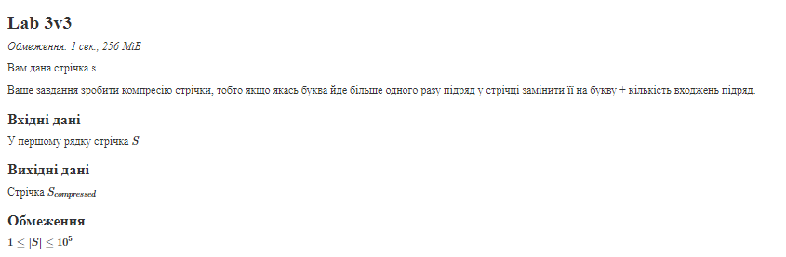

Завдання №5 Class Practice Work

Створити програму яка визначає слово та число на паліндром

Завдання №6 Self Practice Work

# A (100). Більше блоків | The Algo Battles 2023 - Етап 7

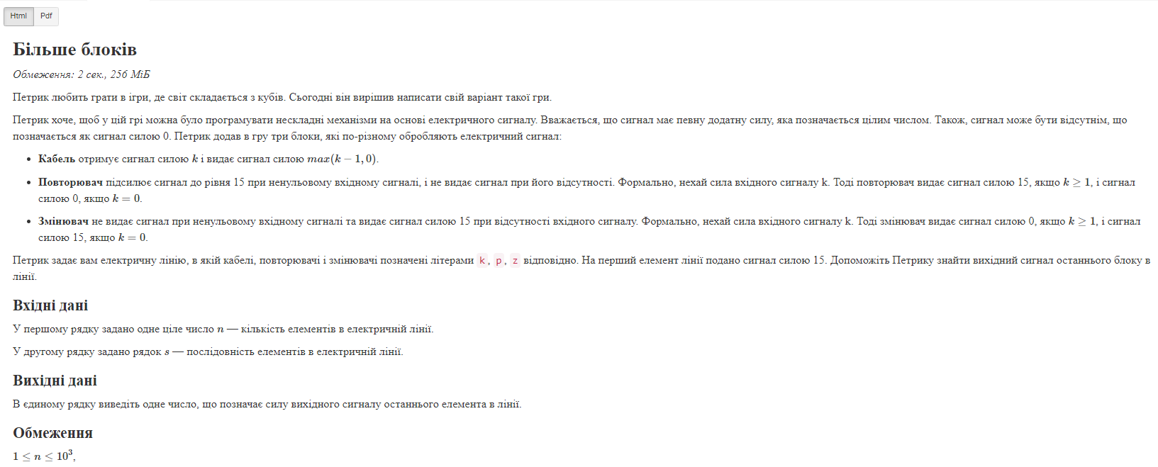



4.Algotester self practice

## **2. Дизайн та планована оцінка часу виконання завдань:**

Програма №1 VNS Lab 4

* Блок-схема

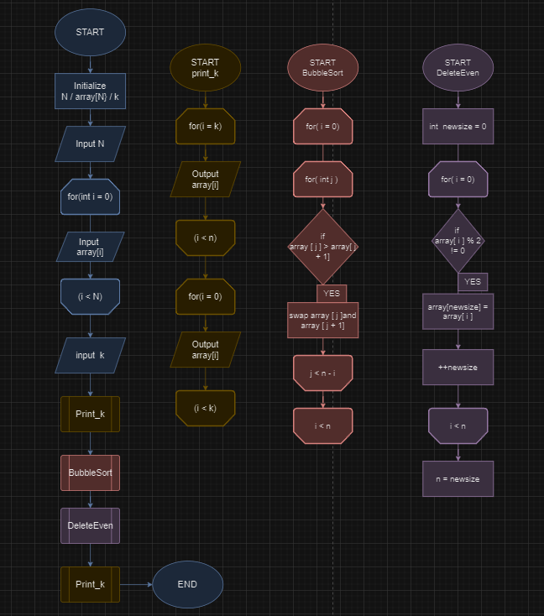

* Планований час на реалізацію 2 години

Програма №2 VNS Lab 5

* Блок-схема
* Планований час на реалізацію 2 години день.

Програма №3 Algotester Lab 2

* Блок-схема
* Планований час на реалізацію 2 години

Програма №4 Algotester Lab 3

* Блок-схема
* Планований час на реалізацію 2 години

Програма №5 Class Practice Work

* Блок-схема
* Планований час на реалізацію 1 година.

Програма №6 Self Practice Work

* Блок-схема
* Планований час на реалізацію 1 година

## **3. Код програм з посиланням на зовнішні ресурси:**

Завдання №1 VNS Lab 4

#include <iostream>

using namespace std;

void Print_k(int array[],int n,int k);

void BubbleSort(int array[],int n);

void DeleteEven(int array[],int &n);

int main(){

    int N;

    cout << "Enter size of array ";

    cin >> N;

    int array[N];

    for(int i = 0;i < N;i++)

    {

        cin >> array[i];

    }

    int k;

    cout << "Enter position";

    cin >> k;

    Print_k(array,N,k);

    DeleteEven(array,N);

    BubbleSort(array,N);

    Print_k(array,N,k);

    return 0;

}

void Print_k(int array[],int n,int k){

 for (int i = k; i < n ; ++i)

 {

    cout << array[i] << " ";

 }

 for (int i = 0; i < k; ++i)

 {

    cout << array[i] << " ";

 }

    cout << endl;

}

void BubbleSort(int array[],int n){

     for (int i = 0; i < n; i++)

    {

    for (int j ; j < n - i ; j++)

        {

        if(array[j]>array[j+1])

            {

                swap (array[j],array[j+1]);

            }

        }

    }

}

void DeleteEven(int array[],int &n){

    int newsize = 0;

    for(int i=0;i<n;i++){

        if (array[i] % 2 != 0)

        {

           array[newsize]=array[i];

           ++newsize;

        }

    }

    n = newsize;

}

Завдання №2 VNS Lab 5

#include <iostream>

using namespace std;

int main(){

    int n=3;

    int ROW = 3,COL = 3;

    int arr[ROW][COL]={  {5, 7, 1},

                         {123, 56, 122},

                         {77, 8, 3}};

    int sum=0;

    int diagonalrow=0;

    int diagonalcol=0;

pos1:

    for(int i=0;i<ROW;i++)

    {

        for(int j=0;j<COL;j++)

        {

            if(arr[i][j]>arr[diagonalrow][diagonalcol])

            {

                if(arr[i][j]==arr[diagonalrow][diagonalcol])

                {

                    continue;

                }

                else sum++;

            }

        }

    }

    if(n==ROW)

    {

        diagonalcol++;

        diagonalrow++;

        if(diagonalrow <=ROW)

        {

            cout << sum <<endl;

            sum =0;

            goto pos1;

        }

    }

}

Завдання №3 Algotester Lab 2

#include <iostream>

#include <algorithm>

using namespace std;

int main()

{

long long int N,m;

cin >> N;

int arr[N];

for(int i = 0;i<N;i++)

{

    cin >> arr[i];

}

sort (arr,arr+N);

if(arr[N-1]-arr[1]>arr[N-2]-arr[0]){

    m =arr[N-2]-arr[0];

}

else {

    m = arr[N-1]-arr[1];

    }

if (N == 1)

{

   m = 0;

}

cout << m;

}

Завдання №4 Algotester Lab 3

#include <iostream>

#include <string>

using namespace std;

int main(){

    string letters;

    string compresed;

    int sum = 1;

    cin >> letters;

    for(int i = 0;i < letters.size();i++)

    {

        if(letters[i]==letters[i+1]){

            sum++;

        }

        else {

        if(sum > 1)

        {

            compresed += letters[i] + to_string(sum);

        }

        else

        {

            compresed += letters[i];

        }

        sum = 1;

        }

    }

    cout << compresed;

}

Завдання №5 Class Practice Work

#include <iostream>

#include <string>

using namespace std;

bool Palindrom(string word, int first, int last)

{

    if (first >= last)

    {

        return true;

    }

    if (word[first] == word[last])

    {

        return Palindrom(word, first + 1, last - 1);

    }

    else

    {

        return false;

    }

}

bool Palindrom(int number)

{

    string numberstring = to_string(number);

    return Palindrom(numberstring, 0, numberstring.length() - 1);

}

int main()

{

    string word;

    int number;

    cout << "Enter word: " << endl;

    cin >> word;

    cout << "Enter a number: " << endl;

    cin >> number;

    if (Palindrom(word, 0, word.length() - 1))

    {

        cout << word << " this is palindrom" << endl;

    }

    else

    {

        cout << word << " is not palindrom" << endl;

    }

    if (Palindrom(number))

    {

        cout << number << " this is palindrom" << endl;

    }

    else

    {

        cout << number << " is not palindrom" << endl;

    }

    return 0;

}

Завдання №6 Self Practice Work

#include <iostream>

using namespace std;

int main() {

    long int n;

    cin >> n;

    string word;

    cin >> word;

    int s = 15;

    for (int i = 0; i < n; ++i) {

        if (word[i] == 'k'){

            s = max(s - 1,0);

        }

        else if (word[i] == 'p')

        {

            if (s >= 1) {

                s = 15;

            } else {

                s = 0;

            }

        }

        else if (word[i] == 'z')

        {

            if (s >= 1) {

                s = 0;

            } else {

                s = 15;

            }

        }

    }

    cout << s << endl;

    return 0;

}

## **5. Результати виконання завдань, тестування та фактично затрачений час:**

Завдання №1

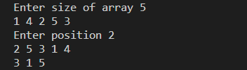

.result of vns lab 4

Час затрачений на виконання завдання 2 години.

Завдання №2  
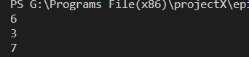

.result of vns lab 5

Час затрачений на виконання завдання 2 години.

Завдання №3

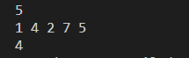

.result of algotester lab 2v1

Час затрачений на виконання завдання 2 години.

Завдання №4



.result of vns lab 3v3

Час затрачений на виконання завдання 2 години.

Завдання №5  
  
  
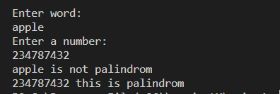

.result of class practice

Час затрачений на виконання завдання 2 години.

Завдання №6



.result of self practice

Час затрачений на виконання завдання 2 години.

## **6. Кооперація з командою:**

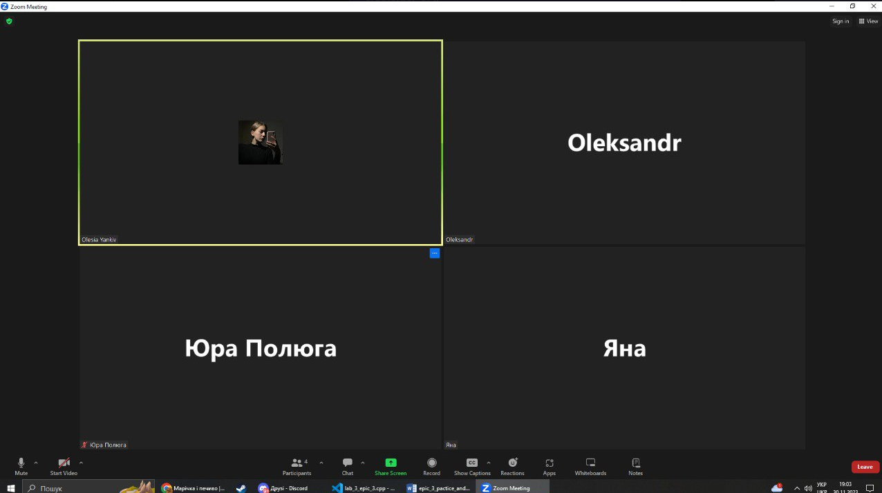

.Зустріч з командою

# 

12.Дошка в Trello

# **Висновки:**

Я вивчив що таке масиви(одновимірні ,динамічний та двовимірні) по теорії та вже на практиці використала їх під час лаборатораторних та практичних робіт. Також ознайомився з простими структурами даних та з алгоритмами обробки масивів